微處理機實習-習題2
- 實習主題：
Timer計時模組與計時中斷設定

- 實驗說明：
範例題：使用Timer0計時器，產生週期為50u sec之中斷，並以GPIO2在每次進入中斷時將GPIO2作轉態(Toggle)的動作。

實驗題：首先利用Timer1計時器，產生週期為100u sec之中斷。
- 每4次Timer1中斷進入1次Timer2中斷，並以GPIO2及GPIO3，量測Timer1與Timer2之中斷頻率、時間，並以波形驗證兩個Timer中斷之優先權。
- 利用Timer1計時器，產生一周期為40m sec，且Duty為75%之訊號並輸出於GPIO10

簡答題：範例程式cpu_timers_cpu01中，程式碼ConfigCpuTimer(&CpuTimerX, 200, 1000000) 之註解為產生1秒的計數週期，然而，若將原始範例程式連接示波器，量測到之計數周期為2秒，請解釋原因。

- 相關參考資料：
TMS320F2837xD Delfino Microcontrollers Technical Reference Manual
- CH2: System Control
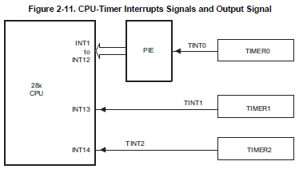
- 參考範例程式：
- cpu_timers_cpu01

- 實驗題軟體撰寫流程：

範例題：
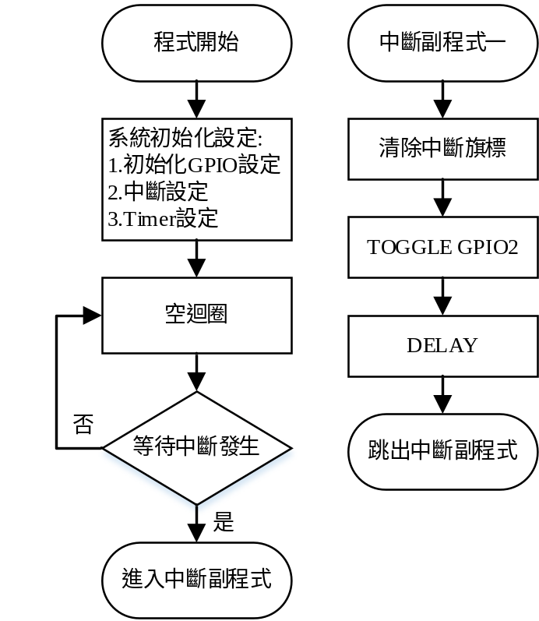
實驗題:
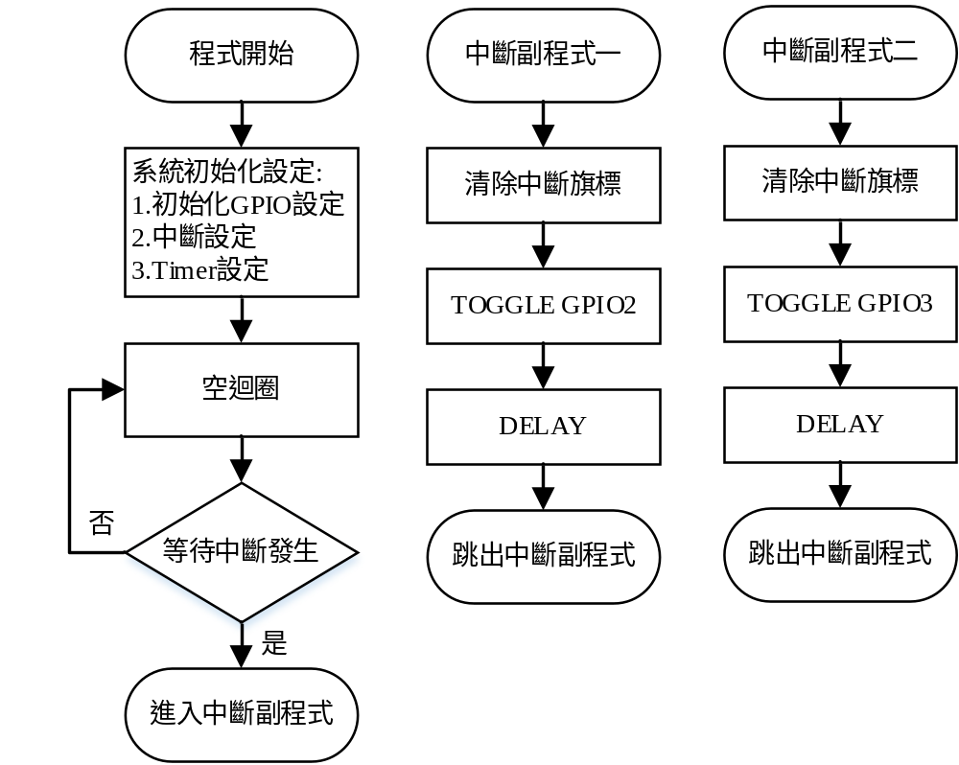
- 相關波形：

範例題實驗波形：
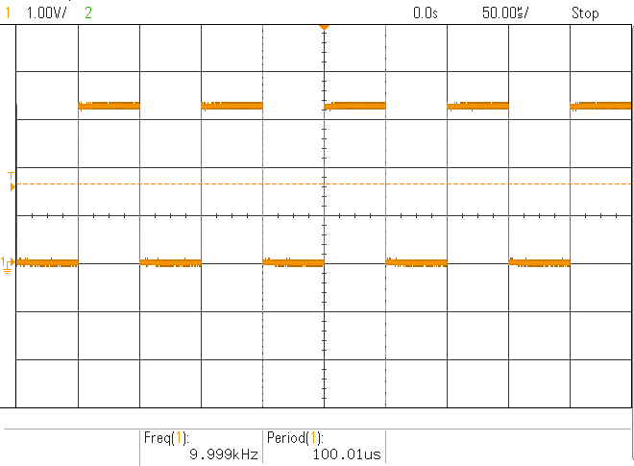
實驗題實驗波形：
(a)
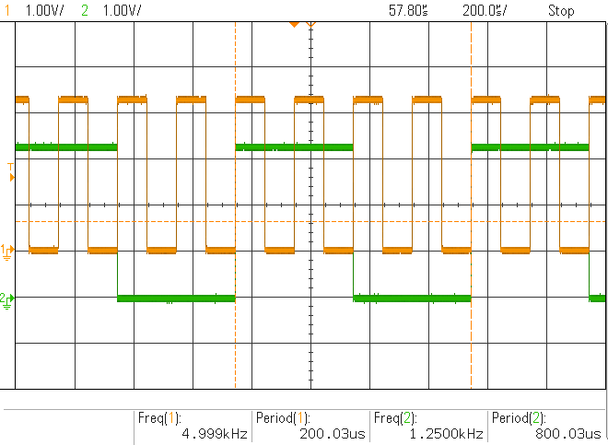
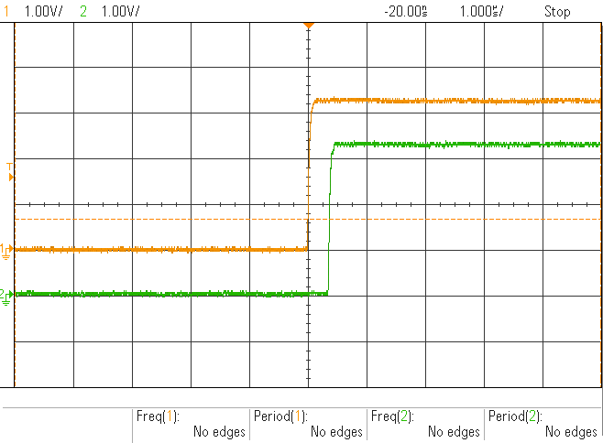

(b)
